«Мозг хорошо устроенный, стоит больше, чем мозг, хорошо наполненный».
Мишель де Монтень

Межполушарное взаимодействие – это особый механизм объединения левого и правого полушария головного мозга в единую, целостно работающую систему, формируется под влиянием как генетических, так и средовых факторов. Межполушарное взаимодействие необходимо для координации работы мозга и передачи информации из одного полушария в другое.
Чем лучше будут развиты межполушарные связи, тем выше у ребёнка будет интеллектуальное развитие, память, внимание, речь, воображение, мышление и восприятие.
Межполушарные связи формируются вплоть до 12–15 лет. Развитие происходит постепенно, в несколько этапов. Но особое значение ученые придают возрастному периоду от 3 до 8 лет. Именно в этом возрасте закладывается интеллектуальная основа – зрительное, слуховое, кинетическое, зрительно-моторное, слухомоторное восприятие, смыслоразличение звуков и многое другое.
Использование игр на развитие межполушарного взаимодействия является, базовыми упражнениями, которые включают мозговую активность ребенка и способствуют повышению эффективности и оптимизации всех видов развивающих и коррекционных занятий с ним.

Выполнять упражнения лучше каждый день, хотя бы по 5-10 минут. Эти упражнение являются «гимнастикой для мозга». И будут полезны детям и взрослым, даже если с сформированностью межполушарных взаимодействий все в порядке.
Задачи игр: развивать межполушарное взаимодействие, концентрацию внимания, зрительно-моторную координацию.
Для более старших детей (от 5 лет) очень полезны задания, которые направлены на формирование и развитие графомоторных навыков координации движений, синхронизацию работы глаз и рук, развитию межполушарных связей.
Развитие межполушарных связей полезно для всех детей, но особенно рекомендуется для старших дошкольников. Выполняя специальные задания и просто играя в игры, дошколята лучше подготовятся к школе. Снизится риск дисграфии – нарушения письма, повысится стрессоустойчивость, улучшатся память и внимание.

QR-cod на
«ИНФОРМОЦИОННЫЙ БЛОК»
МУНЦИПАЛЬНОЕ БЮДЖЕТНОЕ
ДОШКОЛЬНОЕ ОБРАЗОВАТЕЛЬНОЕ УЧРЕЖДЕНИЕ – ДЕТСКИЙ САД КОМБИНИРОВАННОГО ВИДА № 55

Информационный буклет
«ИГРОВЫЕ ТЕХНОЛОГИИ
НАПРАВЛЕНЫЕ НА
СИНХРОНИЗАЦИЮ ПОЛУШАРИЙ ГОЛОВНОГО МОЗГА
ПРИ ПОМОЩИ НАПОЛЬНЫХ ИГР
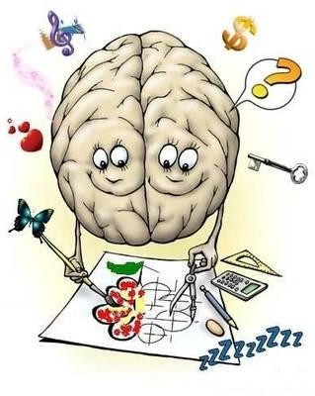
ДЛЯ ДЕТЕЙ С ОВЗ»

Игры на развитие и тренировку межполушарных связей целесообразно использовать в начале занятия, т.к. они позволяют включить внимание и сосредоточенность ребенка для активного познания и дальнейшего взаимодействия с ним на занятии.

г. Екатеринбург 2023

«Обучая левое полушарие, вы обучаете только левое полушарие. Обучая правое полушарие, вы обучаете весь мозг!»
И. Соньер
«Межполушарные доски» Межполушарные доски представляют собой механический тренажер в виде доски с зеркальным насечением узоров различной сложности для правой и левой руки. Узоры встречаются разные: от простых кругов до лабиринтов; чем больше углов в узоре, тем сложнее считается упражнение.
Полезными такие доски будут всем, независимо от возраста и особенностей, главное помнить, что это тренажёр и упражнения должны носить регулярный характер.
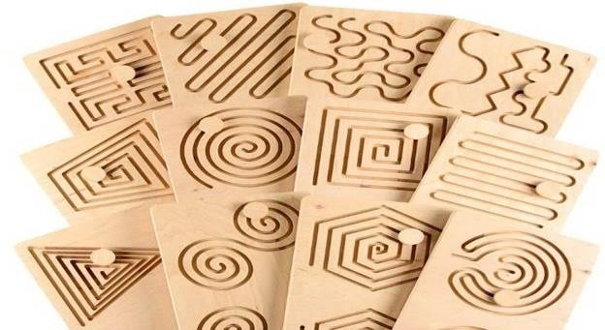
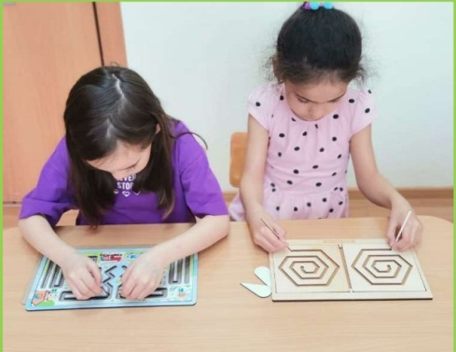
«Тактильный куб»
Цель: развивать у детей восприятие окружающего мира через тактильные ощущения.
Задачи: Обогатить тактильный опыт детей через узнавание на ощупь различных материалов.
Совершенствовать мелкую моторику.
Стимулировать речевую активность в процессе совместных игр.

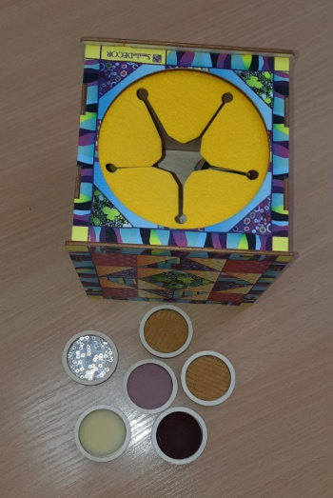
«Игры с песком»
«Самая лучшая игрушка для детей –
куча песка!»
К. Д. Ушинский

Игры и творческие занятия на световом столе решают много задач: обретение нового сенсорного опыта, развитие мелкой моторики, внимания, образно-логического мышления и воображения.

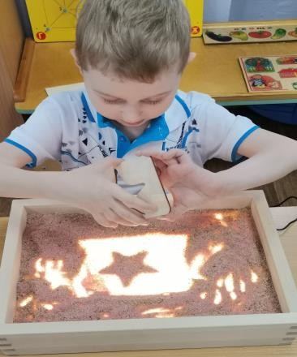

«Ловкие хоккеисты»
Для игры используется напольный твистер, клюшка, шайба. Ребенку необходимо через круги провести шайбу сначала правой, затем левой рукой.

«Нейродорожка»
Для игры используется дорожка, на которой нанесены в определенном порядке следочки. Задача ребенка пройти «след в след» по этим схемам. Упражнение направлено на развитие координации движений, внимания, межполушарное взаимодействие, зрительного восприятия, снятия психического напряжения, создания здорового эмоционального фона.
